**МБДОУ детский сад общеразвивающего вида «Родничок» с. Верхопенье Ивнянского района Белгородской области**

**Методические рекомендации по оформлению образовательного холла «Загадочный космос»**

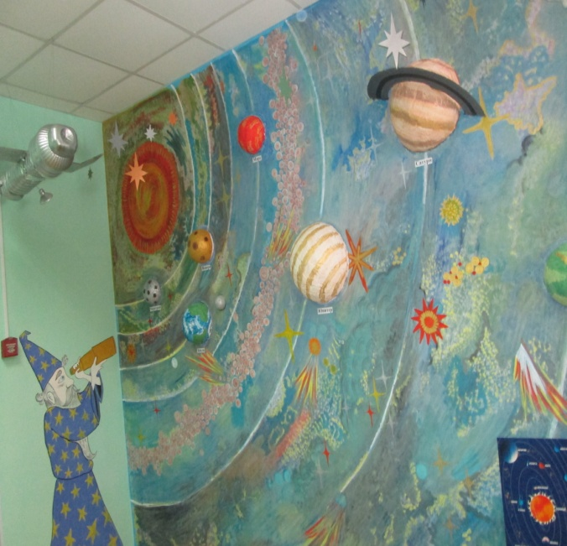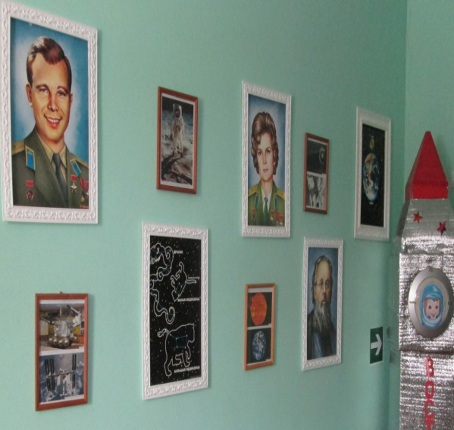

## Авторы методических рекомендаций:

Педагогический коллектив МБДОУ детский сад общеразвивающего вида «Родничок» с.Верхопенье:

- Шабалина В.И., старший воспитатель

воспитатели:

- Бабина Е.В.

-Брусенская Н.Н.

- Воронкова Н.В.

- Василенко Н.М.

- Силина Т.И.

- Стативко Е.А.

- Харченко О.В.

- Цаплюк Л.Н.

**Возрастная категория:** воспитанники ДОО 3-7лет.

**Цель:** формирование у детей дошкольного возраста представлений о космическом пространстве, освоении космоса людьми

**Задачи:**

1. Продолжать расширять представление детей о многообразии космоса. Рассказать детям об интересных фактах и событиях космоса.

2. Дать детям представления о том, что Вселенная – это множество звёзд. Солнце – это самая близкая к Земле звезда. Уточнить представления о планетах, созвездиях.

3. Дать детям знания об освоении человеком космического пространства, о значении космических исследований для жизни людей на Земле. Познакомить с первым лётчиком космонавтом Ю.А. Гагариным.

4. Воспитывать чувство гордости за свою Родину.

5. Привлечь родителей к совместной деятельности, к празднованию Дня космонавтики.

**Планируемая результативность.**

У детей сформированы:

• элементарные представления о Солнечной системе,  о роли Солнца в возникновении и развитии жизни на Земле;

•о планетах Солнечной системы, о звездах и созвездиях;

• об освоении космоса людьми;

• эмоциональное, ценностное отношение к людям, работа которых связана с освоением космоса;

В ФГОСДО есть требование к РППС, которое заключается в обеспечении максимальной реализации образовательного пространства не только групп, но и других помещений. Проанализировав имеющуюся в образовательном учреждении РППС мы пришли к выводу о необходимости создания образовательных холлов, один из них «Загадочный космос».

Начали оформление с изображения звездочёта, который изучает звёздное небо в телескоп. Что он может увидеть? Часть вселенной под названием Солнечная система, самым значимым объектом, которой является Солнце. Планеты выполнены в технике папье – маше, на макете хорошо видны размеры планет, их окраска, удаленность от Солнца. Также изображён Млечный путь, кометы, подняв глаза вверх, можно увидеть первый искусственный спутник Земли, космонавта в открытом космосе, орбитальную станцию. Это подвесные модели, которые создают ощущение полета.

Есть напольные объекты: ракета «Восток» с изображением космонавта в иллюминаторе, центр управления полетами, где ребёнок может обыграть ситуацию запуска корабля или общение с космонавтами.

Другая часть центра – это фотогалерея, здесь расположен дополнительный материал, который периодически меняется.

**В образовательном холле «Загадочный космос» в соответствии с перспективным планированием, как в первую так и во вторую половину дня, педагогами проводятся разнообразные мероприятия: познавательные беседы, минутки общения, практическая деятельность, просмотр видеороликов и презентаций,** прослушивание аудиозаписей, **чтение художественной литературы, выставки книг и энциклопедий,  игровая деятельность. С помощью разнообразных методов и приёмов педагоги  активизируют  работу  по формированию  у воспитанников представлений о космосе, космонавтах, космическом транспорте,  развивают  у детей любознательность, познавательный интерес, память, речь, творческое воображение.**

Ссылка где размещена информации «Загадочный космос»

**https://vk.com/video-198021517_456239017**